Отчет
о проведении семинара в сфере профилактики и противодействия коррупции для педагогического коллектива МКОУ «Коркмаскалинская СОШ
им. М.-Загира Баймурзаева»

Среди наиболее острых социальных проблем, стоящих перед современной Россией, приоритетное место занимает коррупция. Коррупция не только находится в тесной связи с организованной и экономической преступностью, как это усматривается из аналитических документов, прогнозов и программ, посвященных борьбе с общественно опасными явлениями, но и в целом оказывает негативное воздействие на судьбу государства, общества, каждого гражданина.
В рамках реализации государственной программы РД «О противодействии коррупции в Республике Дагестан», утвержденный Постановлением Правительства Рдот 29.12.2018г. №206 и антикоррупционной политики в РД на 2021-2024 годы, утвержденный приказом Министерства образования и науки РД от 14.09.2021г. №03-16-394/21 в МКОУ «Коркмаскалинская СОШ им. М.-Загира Баймурзаева» состоялся семинар для педагогического коллектива на тему: «Профилактика и противодействие коррупции в МКОУ «Коркмаскалинская СОШ им. М.-Загира Баймурзаева».
Количество участников: 23 педагога и 2 представителя родительского комитета школы.
Качественная оценка организации семинара:
На семинаре было представлено 3 доклада в соответствии с тематикой. После докладов возникали интересные дискуссии, докладчики отвечали на вопросы слушателей.
Краткая аннотация докладов на семинаре:
Работу семинара открыла директор МКОУ «Коркмаскалинская СОШ им. М.-Загира Баймурзаева» Хункерханова Надижат Магомедшапиевна с докладом на тему: «Правовые основы противодействия коррупции. Антикоррупционная политика в области образования».
Она рассказала о важности борьбы с коррупцией в государственных учреждениях, методах проведения профилактической работы среди госслужащих.
Приглашенный гость, помощник главы администрации Кумторкалинского района по противодействию коррупции Мусаев Дагир Ахмедович в своем выступлении ознакомил работников с основными понятиями в сфере противодействия коррупции:
-коррупция, личная заинтересованность, взятка, виды взятки, мошенничество, превышение полномочий, мелкое хищение, незаконное вознаграждение от имени юридического лица и виды ответственности за коррупционные правонарушения, предусмотренные действующим законодательством Российской Федерации. Данные правонарушения были рассмотрены с указанием статей в Уголовном кодексе РФ и Кодексе об административных правонарушениях в РФ. Докладчик привел несколько примеров коррупционных правонарушений. В выступлении были рассмотрены определения делового подарка, знаки делового гостеприимства на официальных мероприятиях и как разграничиваются такие понятия, как подарок и взятка.
Заместитель главы АМР «Кумторкалинский район» Юсупов Джамалутдин Мамавович выступил с докладом «Деятельность школ по формированию антикоррупционного мировоззрения у обучающихся». В ходе выступления вниманию педагогов была представлена информация о различных формах коррупции, особенностях ее проявления в различных сферах жизнедеятельности, причинах, вредных последствиях данного явления.
По результатам проведенного анкетирования, с целью получения обратной связи, участниками семинара была отмечена актуальность, полезность полученной информации. Также была отмечена высокая степень удовлетворенности от данного семинара. Данный семинар продемонстрировал высокий уровень методической активности специалистов. По завершению семинара участники выразили мнение, что актуальность обсуждаемых вопросов в обществе очень высока.

Также на семинаре были показаны видео - ролики для просвещения, пропаганды и формирования у коллектива МКОУ «Коркмаскалинская СОШ им. М.-Загира Баймурзаева» антикоррупционного мировоззрения; содействия взаимодействию с органами государственной власти, с физическими и юридическими лицами по вопросам реализации антикоррупционной политики.
По итогам семинара:
- информацию об актуальности работы по профилактике коррупционных правонарушений принять к сведению;
- работникам была выдана Памятка по противодействию коррупции.
Представляем фотоматериал о проделанной работе в приложениях (см. приложения №1, №2).

Приложение №1
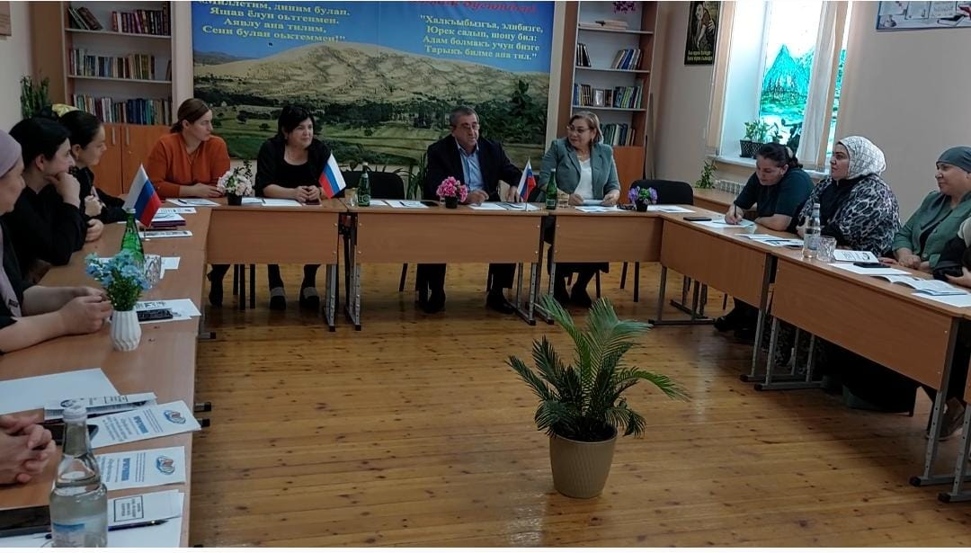

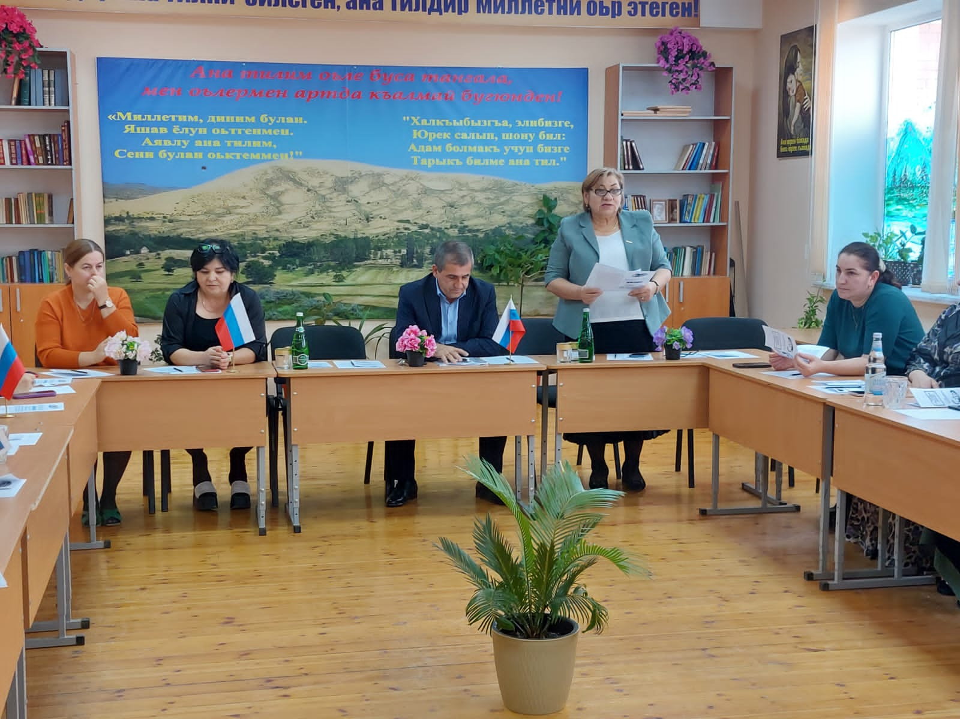

Приложение №2

